Introduction
Ce document recense les principaux benchmarks utilisés pour évaluer les capacités de raisonnement inductif des grands modèles de langage (LLMs).
Le raisonnement inductif se distingue du raisonnement déductif par son processus du particulier au général : il s'agit de découvrir des règles générales à partir d'observations spécifiques, sans connaître ces règles à l'avance
Raisonnement : déduction vs induction
Déduction
- Règle connue
- Exemple :
Si tous les boutons sont allumés, alors le système est activé.
Dans ce cas, la règle est connue à l’avance et il suffit de l’appliquer.
Induction
- Règle non connue
- Déduite à partir de cas observés
- Exemple :
Après plusieurs configurations, on comprend quelle règle est appliquée

Benchmarks
Un benchmark inductif est un test permettant d’évaluer la capacité d’un système à déduire une règle à partir d’exemples, sans que cette règle soit explicitement donnée.
on a plusieurs Benchmarks inductifs dont certains sont recensés dans le tableau suivant :
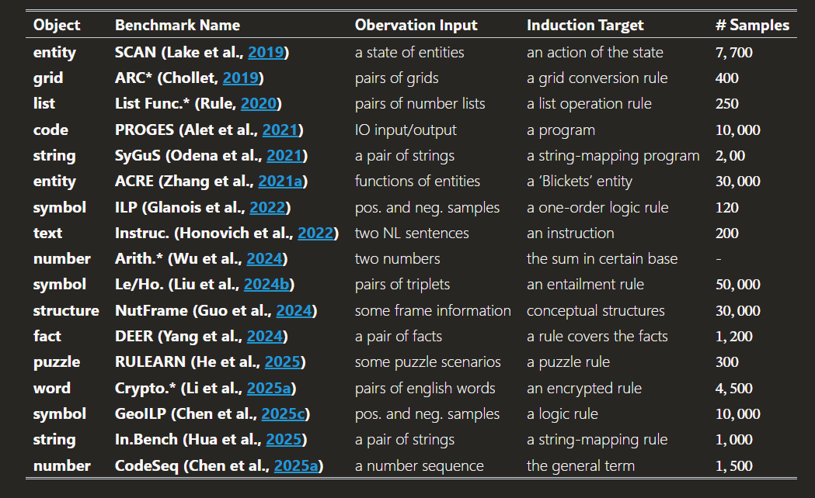
ARC (Abstract Reasoning Corpus)
ARC évalue la capacité d'abstraction et de raisonnement analogique à travers des transformations de grilles colorées. Chaque tâche présente plusieurs paires entrée-sortie, et le modèle doit induire la règle de transformation pour l'appliquer à une nouvelle grille
Format
- Entrée : Plusieurs paires de grilles (avant/après transformation)
- Sortie : Grille transformée selon la règle induite
Exemple
L’idée est de colorié une case en entrée pour avoir en sortie chaque case du haut( de la première ligne) coloriée.

Entrée 1: Sortie 1:
□ ■ □ ■ ■ ■
□ □ □ → □ □ □
□ □ □ □ □ □

Entrée 2: Sortie 2:
□ □ ■ ■ ■ ■
□ □ □ → □ □ □
□ □ □ □ □ □

Règle à induire est : "Remplir la ligne du haut avec des carrés noirs"
List Functions
Ce benchmark teste la capacité à induire des fonctions de transformation sur des listes de nombres. Chaque tâche présente des exemples de listes transformées, et le modèle doit découvrir la fonction sous-jacente.
Format
- Entrée : Paires de listes
- Sortie : Règle de transformation exprimée en langage naturel ou code
Exemple :
[1,2,3,4,5] → [5,2,3,4,1]
[5,9] → [9,5]
[3,3,4] → [4,3,3]
Réponse possible 1: "Échanger le premier et le dernier élément"
Réponse possible 2: "Ajouter 1 au premier élément"
L’on constate que la réponse 2 ne couvre pas tous les cas mais la première oui.
ACRE (Abstract Causal Reasoning)
ACRE évalue le raisonnement causal abstrait en demandant d'identifier quels objets ont une propriété causale particulière (les "Blickets") sur la base d'observations.
Format
- Entrée : Fonctions/effets de différentes entités
- Sortie: Identification de l'entité causale
Exemple :
Observations:
- Objet A + Objet B → Machine s'allume
- Objet A seul → Machine s'allume
- Objet B seul → Rien ne se passe
- Objet C seul → Rien ne se passe

Question: Quel est l’objet causal ?
Réponse: C’est l’objet A
Certains benchmarks sont également identifiés mais ils ne sont pas inductifs. Entre autres, on peut citer :
- GSM-8K : Raisonnement mathématique déductif
- MMLU : Connaissances factuelles, pas de découverte de règles
- BigBench : Mélange de tâches, la plupart déductives
- HotpotQA : Raisonnement multi-hop déductif
- StrategyQA : Raisonnement implicite mais déductif

